PRD Bengkel Mobil App
Nov 2, 2026 · @Dena

1. Ringkasan Produk
Bengkel Mobil App adalah web app untuk satu bengkel mobil skala kecil yang menjual jasa servis dan sparepart. Stok, transaksi, karyawan, keuangan, dan pajak dikelola dalam satu sistem. Android App dan multi-cabang menyusul di fase berikutnya.

Masalah yang diselesaikan
- Stok di komputer tidak sama dengan stok di rak, dan barang sulit dicari.
- Jasa dan part dicatat terpisah, sehingga laba per servis tidak terlihat.
- Kas harian sering selisih, tanpa jejak siapa mengubah apa.
- Owner tidak tahu laba bersih setelah pajak dan kondisi bisnis secara cepat.

Tujuan dan target sukses
Target di bawah adalah usulan untuk 3 bulan pertama setelah go-live, dan bisa disesuaikan owner.
Tujuan | Indikator sukses
Stok akurat | Selisih hasil stok opname < 2% dari total SKU
Transaksi cepat | Penjualan part langsung selesai < 1 menit; work order dibuat < 3 menit
Kas terkendali | Tutup kas harian tanpa selisih pada ≥ 95% hari kerja
Laporan siap pakai | Laba rugi, neraca, dan arus kas keluar otomatis tiap akhir bulan tanpa input ulang
Keputusan berbasis data | Owner menerima ringkasan kesehatan bisnis dari AI minimal 1 kali per minggu

Prinsip produk
- Satu sumber kebenaran. Setiap pergerakan stok dan uang dicatat sebagai baris riwayat (ledger), tidak pernah diedit diam-diam.
- Sederhana untuk bengkel kecil. Alur default cepat; fitur seperti pajak bisa dinyalakan saat dibutuhkan.
- Siap tumbuh. Struktur data sudah mendukung multi-cabang dan Android tanpa bongkar ulang.
- Portabel. Dibangun di atas PostgreSQL standar agar bisa pindah dari Supabase Cloud ke self-host di Coolify.

2. Pengguna dan Role
Sistem melayani lima role utama. Di bengkel kecil satu orang sering merangkap, jadi satu akun boleh punya lebih dari satu role, dan aksesnya digabung.
Role | Siapa | Kebutuhan utama
Owner | Pemilik bengkel | Lihat semua data, laporan keuangan, laba bersih setelah pajak, hasil analisis AI, dan mengatur setting pajak
Admin / Service Advisor | Staf depan yang menerima pelanggan | Daftarkan pelanggan dan kendaraan, buat estimasi dan work order, atur papan status, kelola master data
Kasir | Staf pembayaran | Penjualan langsung, terima pembayaran, cetak/kirim nota, buka dan tutup kas harian
Mekanik | Teknisi servis | Lihat work order miliknya, update status pekerjaan, minta part ke gudang, lihat komisi sendiri
Gudang | Staf stok (bisa dirangkap Admin) | Terima barang dari supplier, scan QR, keluarkan part untuk work order, lakukan stok opname

Aturan role
- Role bersifat dinamis: Owner bisa membuat role baru dan mengatur izinnya per modul (lihat Matriks Hak Akses).
- Setiap karyawan punya status: Aktif, Cuti, Nonaktif. Akun Nonaktif tidak bisa login, tetapi riwayat transaksinya tetap tersimpan.
- Aksi sensitif (batal transaksi, ubah harga, diskon di atas batas, penyesuaian stok) butuh persetujuan role yang lebih tinggi dan tercatat di audit log.

3. Scope
MVP mencakup semua fitur inti yang diminta, 12 fitur prioritas tinggi, jurnal akuntansi otomatis sederhana, dan penggajian sederhana. Metode HPP dikunci ke rata-rata tertimbang; FIFO tidak dibuat.
Modul / fitur | Fase
Master data barang & jasa, QR label & scan, konversi satuan, paket servis | MVP
Pembelian ke supplier (PO, penerimaan barang), retur ke supplier, hutang | MVP
Pelanggan & kendaraan relasional, riwayat servis, reminder servis | MVP
Estimasi/quotation, work order, papan status servis, garansi | MVP
Penjualan langsung (POS), pembayaran fleksibel, kas harian, retur penjualan, piutang | MVP
Stok opname menyeluruh & parsial | MVP
Karyawan, role & RLS, komisi mekanik, penggajian sederhana | MVP
Finance, jurnal otomatis, laba rugi, neraca, arus kas | MVP
Pajak PPN & PPh Final UMKM (bisa ON/OFF) | MVP
AI Business Analyst via MCP | MVP
Audit log | MVP
Checklist & foto kondisi kendaraan saat masuk | Fase 2
Harga jual bertingkat (umum, member, grosir) | Fase 2
Member & poin loyalitas | Fase 2
Booking servis online + notifikasi WhatsApp otomatis | Fase 2
Absensi digital karyawan | Fase 2
Multi-cabang + transfer stok antar cabang | Coming Soon
Android App (mekanik, gudang, owner) | Coming Soon
Ekspor data faktur pajak untuk sistem DJP | Coming Soon

Di luar scope
- Metode HPP FIFO atau per-batch.
- Toko online / marketplace sparepart.
- Akuntansi lengkap tingkat konsultan (multi-mata uang, konsolidasi, aset tetap dengan penyusutan detail).

4. Modul Master Data dan Inventory
Setiap barang punya satu identitas, stok per lokasi rak, dan riwayat mutasi yang tidak bisa diedit. Stok tidak pernah diubah langsung; stok selalu hasil penjumlahan mutasi.

4.1 Data barang (sparepart)
Field | Keterangan
SKU | Kode internal otomatis, unik
Nama barang | Contoh: Filter Oli Avanza
Kategori | Bertingkat: kategori > subkategori (contoh: Mesin > Filter)
Merek | Merek barang (OEM, aftermarket)
Part number | Nomor part OEM dan nomor alternatif, bisa lebih dari satu
Satuan dasar | Satuan terkecil untuk menghitung stok (pcs, liter, set)
Konversi satuan | Satuan beli/jual lain beserta faktor pengali
Harga beli rata-rata | Dihitung otomatis dari pembelian (HPP rata-rata), tidak diinput manual
Harga jual | Diinput, dengan riwayat perubahan harga
Stok minimum | Batas pemicu peringatan restock
Lokasi default | Rak tempat barang biasa disimpan
Kompatibilitas kendaraan | Daftar model kendaraan yang cocok (merek, model, tahun dari–sampai, tipe mesin)
Garansi default | Jumlah hari garansi part
Kena PPN | Ya/Tidak, dipakai saat fitur pajak aktif
Foto, status | Foto barang; status Aktif/Nonaktif

4.2 Lokasi dan rak
- Struktur lokasi: Area > Rak > Level/Bin (contoh: Gudang Depan > Rak A > A-02).
- Satu barang boleh tersimpan di beberapa lokasi. Stok dicatat per barang per lokasi.
- Pindah lokasi tercatat sebagai mutasi "Pindah Lokasi" tanpa mengubah total stok.

4.3 QR label dan scan
- Sistem membuat QR untuk setiap barang dan setiap lokasi rak. QR hanya berisi kode, bukan harga.
- Label bisa dicetak massal ke printer label thermal (30×20 mm atau 50×30 mm) atau lembar A4.
- Scan memakai kamera HP/laptop langsung dari browser, atau scanner USB.
- Scan QR barang menampilkan: nama, foto, total stok, rincian stok per lokasi, harga jual, stok minimum, dan 10 mutasi terakhir. Aksi cepat: tambah ke transaksi, pindah lokasi, hitung opname.
- Scan QR rak menampilkan semua barang di rak tersebut beserta stoknya.

4.4 Konversi satuan
- Stok selalu disimpan dalam satuan dasar.
- Contoh: satuan dasar "pcs", satuan beli "Box" = 100 pcs. Beli 2 Box menambah stok 200 pcs.
- Contoh oli: satuan dasar "liter", satuan beli "Galon" = 4 liter, dijual per liter.

4.5 Data jasa
Field | Keterangan
Kode dan nama jasa | Contoh: JS-001 Tune Up Mesin Bensin
Kategori jasa | Servis berkala, mesin, kaki-kaki, kelistrikan, AC, dll.
Harga jasa | Tarif tetap; bisa diubah saat estimasi dengan batas sesuai role
Estimasi durasi | Dalam menit, dipakai papan status
Komisi mekanik | Persen atau nominal per jasa
Garansi jasa | Jumlah hari
Kena PPN | Ya/Tidak

4.6 Paket servis
- Paket = gabungan jasa dan barang dengan satu harga jual (contoh: Paket Ganti Oli = oli 4 liter + filter oli + jasa ganti oli).
- Saat dijual, paket dipecah ke komponennya. Stok tiap barang berkurang dan komisi jasa tetap terhitung.
- Harga paket dialokasikan ke komponen secara proporsional terhadap harga normal, agar laporan laba per item tetap benar.

4.7 Mutasi stok
Semua perubahan stok masuk ke tabel mutasi dengan tipe berikut:
Tipe mutasi | Arah | Sumber dokumen
Pembelian | Masuk | Penerimaan barang
Retur penjualan | Masuk | Retur dari pelanggan
Penjualan | Keluar | Nota penjualan langsung
Pemakaian servis | Keluar | Work order
Retur pembelian | Keluar | Retur ke supplier
Penyesuaian opname | Masuk/Keluar | Hasil stok opname yang disetujui
Pindah lokasi | Keluar + Masuk | Pemindahan antar rak
- Peringatan otomatis muncul di dashboard saat stok ≤ stok minimum.
- Stok tidak boleh minus. Transaksi yang membuat stok minus ditolak, kecuali Owner mengizinkan "jual dulu, terima barang menyusul".

5. Modul Pembelian, Supplier, dan Hutang
Barang hanya bertambah lewat penerimaan barang yang tercatat. Dari situ stok, HPP rata-rata, dan hutang supplier terupdate otomatis.

5.1 Supplier
- Data: nama, kontak, alamat, NPWP (opsional), termin pembayaran default (tunai / 7 / 14 / 30 hari), rekening bank.
- Riwayat: semua PO, penerimaan, retur, dan sisa hutang per supplier.

5.2 Purchase Order (PO)
- Status: Draft → Dikirim → Diterima Sebagian → Diterima Penuh → Ditutup / Dibatalkan.
- Sistem bisa menyarankan isi PO dari barang yang stoknya ≤ stok minimum.
- PO bisa dicetak atau dikirim sebagai PDF lewat WhatsApp ke supplier.

5.3 Penerimaan barang
- Dibuat dari PO, atau langsung tanpa PO untuk pembelian mendadak.
- Input per baris: barang, satuan beli, jumlah, harga beli, diskon, lokasi rak tujuan.
- Nomor faktur supplier dan foto faktur dilampirkan.
- Saat disimpan: stok bertambah, HPP rata-rata dihitung ulang, dan hutang tercatat jika belum dibayar lunas.
- Jika fitur pajak aktif, PPN Masukan dari faktur supplier dicatat terpisah.

5.4 Retur ke supplier
- Retur barang rusak/salah kirim mengurangi stok dan memotong hutang, atau dicatat sebagai uang kembali.
- Retur dinilai sebesar harga beli di faktur aslinya. Selisihnya terhadap HPP rata-rata dicatat sebagai penyesuaian nilai persediaan.

5.5 Hutang usaha
- Daftar hutang per supplier dengan tanggal jatuh tempo dan umur hutang (0–30, 31–60, > 60 hari).
- Pembayaran bisa sebagian atau melunasi beberapa faktur sekaligus.
- Pengingat hutang jatuh tempo muncul di dashboard Owner H-3.

6. Modul Pelanggan dan Kendaraan
Data pelanggan bersifat relasional: satu pelanggan punya banyak kendaraan, dan satu kendaraan punya banyak riwayat servis. Kendaraan bisa pindah pemilik tanpa kehilangan riwayatnya.

6.1 Pelanggan
- Tipe: Perorangan atau Perusahaan/Fleet (perusahaan boleh bayar tempo).
- Data: nama, nomor WhatsApp, email, alamat, NPWP (untuk faktur pajak), batas kredit dan termin (khusus perusahaan).
- Halaman profil menampilkan: daftar kendaraan, total belanja, piutang berjalan, dan transaksi terakhir.
- Pencarian cepat dengan nomor HP atau nomor polisi.

6.2 Kendaraan
Field | Keterangan
Nomor polisi | Unik, kunci pencarian utama
Merek, model, varian | Mengacu ke master model kendaraan (dipakai juga untuk kompatibilitas part)
Tahun, warna, transmisi, bahan bakar | Data pendukung
Nomor rangka dan mesin | Opsional, untuk klaim garansi
Kilometer terakhir | Terupdate otomatis setiap work order
Pemilik | Relasi ke pelanggan, dengan riwayat pergantian pemilik

6.3 Riwayat servis
- Satu layar per kendaraan: tanggal, kilometer, jasa, part yang diganti, mekanik, total biaya, dan status garansi.
- Saat membuat estimasi, sistem menampilkan servis terakhir dan part yang pernah dipasang.

6.4 Reminder servis berkala
- Aturan reminder per jasa, berdasarkan jarak tempuh atau waktu, mana yang lebih dulu (contoh: ganti oli tiap 5.000 km atau 3 bulan).
- Perkiraan jatuh tempo memakai kilometer terakhir dan rata-rata pemakaian kendaraan.
- MVP: daftar "kendaraan yang perlu dihubungi minggu ini" + tombol kirim WhatsApp dengan pesan template (klik-ke-chat, tanpa biaya API).
- Pengiriman WhatsApp otomatis lewat gateway masuk Fase 2.

7. Modul Servis
Setiap servis berjalan dari estimasi yang disetujui pelanggan, menjadi work order, lalu invoice. Part yang dipakai mengurangi stok, dan jasa yang dikerjakan menghasilkan komisi mekanik.

7.1 Estimasi (quotation)
- Berisi kendaraan, keluhan pelanggan, kilometer, daftar jasa dan part beserta harga, diskon, pajak (jika aktif), dan masa berlaku.
- Dikirim ke pelanggan sebagai link atau PDF lewat WhatsApp. Persetujuan dicatat (disetujui langsung, lewat telepon, atau lewat chat).
- Estimasi yang disetujui diubah menjadi work order dengan satu klik. Estimasi bisa direvisi dan menyimpan versi sebelumnya.

7.2 Work order (WO)
- Data: nomor WO, kendaraan, pelanggan, kilometer masuk, keluhan, mekanik penanggung jawab (boleh lebih dari satu per jasa), estimasi selesai.
- Pekerjaan tambahan di tengah servis wajib disetujui pelanggan lagi, dan tercatat sebagai tambahan estimasi.
- Pengambilan part: mekanik atau admin meminta part; gudang mengeluarkan dengan scan QR. Stok berkurang saat part dikeluarkan, bukan saat WO dibuat.
- Part yang tidak terpakai dikembalikan ke stok sebelum WO ditutup.
- WO ditutup menjadi invoice, lalu diteruskan ke kasir untuk pembayaran.

7.3 Papan status servis
Status WO berurutan:
- Antri
- Dikerjakan
- Menunggu Part (bisa kembali ke Dikerjakan)
- Menunggu Persetujuan Pelanggan (untuk pekerjaan tambahan)
- Selesai / Quality Check
- Siap Diambil
- Diambil (WO terkunci)
- Tampilan kanban per status, dengan nomor polisi, mekanik, dan lama waktu di status tersebut.
- Kartu yang melewati estimasi durasi diberi tanda merah.
- Bisa dibuka di TV/monitor bengkel dalam mode layar penuh (read-only).

7.4 Garansi
- Garansi part dan jasa dihitung dari tanggal invoice sesuai jumlah hari di master data.
- Klaim garansi dibuat dari riwayat servis kendaraan, dan menjadi WO baru bertanda "Garansi" dengan harga Rp0 ke pelanggan.
- Biaya part dan jasa klaim garansi tetap tercatat sebagai beban garansi, agar laba tidak terlihat lebih besar dari aslinya.
- Laporan klaim garansi per mekanik, per barang, dan per supplier, untuk melihat sumber masalah berulang.

8. Modul Penjualan, Pembayaran, dan Kas
Kasir menangani dua jenis tagihan di satu layar: penjualan part langsung dan invoice dari work order. Semua uang masuk tercatat ke shift kas yang sedang terbuka.

8.1 Penjualan langsung (POS)
- Tambah barang dengan scan QR, ketik nama/SKU/part number, atau pilih dari daftar.
- Pelanggan opsional ("Umum") atau dipilih dari data pelanggan.
- Diskon per item atau per transaksi. Batas diskon per role (contoh: Kasir maks. 5%, Admin maks. 10%, di atasnya butuh PIN Owner).
- Simpan sebagai draft (tahan transaksi) jika pelanggan masih memilih.

8.2 Pembayaran
- Metode: Tunai, Transfer bank, QRIS, Kartu debit/kredit (EDC).
- Split payment: satu tagihan dibayar dengan beberapa metode.
- DP / uang muka untuk WO besar, dipotong otomatis saat invoice final.
- Bayar tempo untuk pelanggan dengan batas kredit; sisa tagihan menjadi piutang.
- MVP mencatat metode pembayaran secara manual. Integrasi payment gateway (QRIS dinamis) masuk backlog.

8.3 Nota dan invoice
- Cetak ke printer thermal 58 mm/80 mm, atau A4 untuk invoice perusahaan.
- Kirim link invoice atau PDF lewat WhatsApp (klik-ke-chat).
- Format nomor otomatis per jenis dokumen, contoh: INV-2611-0001, WO-2611-0001.
- Jika PPN aktif, invoice menampilkan DPP, PPN, dan total terpisah.

8.4 Buka-tutup kas harian (shift)
- Kasir membuka shift dengan modal awal. Transaksi tidak bisa dibuat tanpa shift terbuka.
- Kas keluar kecil (beli bensin, parkir, makan) dicatat langsung di shift dengan kategori biaya.
- Saat tutup shift, kasir menghitung uang fisik per pecahan. Sistem menampilkan kas seharusnya vs kas fisik dan selisihnya.
- Selisih wajib diberi catatan dan disetujui Admin/Owner. Laporan shift bisa dicetak.
- Penerimaan non-tunai (transfer, QRIS, EDC) direkap terpisah untuk dicocokkan dengan mutasi bank.

8.5 Retur penjualan
- Retur mengacu ke nota asli, dalam batas waktu yang diatur (default 7 hari).
- Pilihan: uang kembali, potong piutang, atau tukar barang.
- Barang retur kondisi baik kembali ke stok; barang rusak masuk lokasi khusus "Rusak/Karantina".

8.6 Piutang
- Daftar piutang per pelanggan dengan jatuh tempo dan umur piutang (0–30, 31–60, > 60 hari).
- Pelunasan sebagian atau beberapa invoice sekaligus.
- Transaksi tempo baru diblokir jika pelanggan melewati batas kredit, kecuali disetujui Owner.

9. Modul Stok Opname
Stok opname mencocokkan stok sistem dengan stok fisik, lalu menyesuaikan selisihnya hanya setelah disetujui. Bisa menyeluruh (semua barang) atau parsial (sebagian barang).

9.1 Jenis opname
Jenis | Cakupan | Kapan dipakai
Menyeluruh | Semua barang di semua lokasi | Akhir bulan/tahun, atau sebelum tutup buku
Parsial per lokasi | Satu atau beberapa rak | Cek rutin mingguan per area
Parsial per kategori/barang | Kategori tertentu atau daftar barang pilihan | Barang bernilai tinggi atau sering selisih
Cycle count acak | Sistem memilih N barang acak | Cek harian singkat, 10–20 barang

9.2 Alur
- Buat sesi opname: pilih jenis dan cakupan, tentukan petugas penghitung.
- Bekukan cakupan: barang dalam cakupan ditandai sedang dihitung. Opname menyeluruh menahan transaksi barang; opname parsial tetap boleh transaksi, dan sistem mencatat mutasi selama penghitungan.
- Hitung: petugas scan QR rak lalu scan/ketik barang dan jumlah fisik. Mode hitung buta (blind count) menyembunyikan stok sistem agar penghitung tidak terpengaruh.
- Review selisih: sistem menampilkan stok sistem, stok fisik, selisih jumlah, dan selisih nilai (Rp) berdasarkan HPP rata-rata.
- Hitung ulang untuk barang dengan selisih besar (ambang bisa diatur).
- Persetujuan: Owner/Admin menyetujui. Setiap selisih wajib punya alasan (rusak, hilang, salah input, salah lokasi).
- Posting: sistem membuat mutasi "Penyesuaian Opname" dan jurnal selisih persediaan secara otomatis. Sesi terkunci.

9.3 Laporan
- Akurasi stok per sesi (% barang tanpa selisih) dan tren per bulan.
- Barang yang paling sering selisih, dan total nilai selisih per periode.
- Riwayat sesi opname lengkap dengan petugas dan penyetuju.

10. Modul Karyawan, Role, Komisi, dan Penggajian
Karyawan dikelola dengan role dan status, aksesnya dibatasi sampai level baris data (RLS), dan gajinya dihitung dari gaji pokok, komisi, dan potongan setiap periode.

10.1 Data karyawan
- Data: nama, NIK (opsional), nomor HP, jabatan, tanggal masuk, rekening bank, foto.
- Role: satu atau lebih (Owner, Admin, Kasir, Mekanik, Gudang, atau role buatan sendiri).
- Status: Aktif, Cuti, Nonaktif. Riwayat perubahan status tersimpan.
- Akun login terhubung ke data karyawan. Nonaktif = login diblokir otomatis.
- Login dengan email + password; PIN 6 digit untuk persetujuan cepat di kasir.

10.2 Keamanan berbasis role (RLS)
- Izin diatur per modul dan per aksi: lihat, buat, ubah, hapus/batal, setujui, ekspor.
- Row Level Security di database memastikan aturan berlaku walaupun ada yang mencoba mengakses API langsung. Contoh: mekanik hanya bisa melihat WO dan komisi miliknya sendiri.
- Data sensitif (HPP, laba, gaji karyawan lain) disembunyikan dari role non-Owner secara default.

10.3 Komisi mekanik
- Aturan komisi per jasa: persen dari harga jasa atau nominal tetap.
- Jika satu jasa dikerjakan beberapa mekanik, komisi dibagi rata atau sesuai persentase yang diinput di WO.
- Komisi baru diakui setelah invoice lunas. WO garansi tidak menghasilkan komisi (bisa diubah di setting).
- Mekanik bisa melihat ringkasan komisi berjalan miliknya.

10.4 Penggajian sederhana
Komponen | Sumber
Gaji pokok | Master karyawan (bulanan atau harian)
Jumlah hari masuk | Input manual per periode (absensi digital di Fase 2)
Tunjangan tetap | Master karyawan (makan, transport, dll.)
Lembur | Input manual (jam × tarif)
Komisi | Otomatis dari modul komisi
Bonus | Input manual
Potongan kasbon | Otomatis dari saldo kasbon karyawan
Potongan lain | Input manual (BPJS, PPh 21, denda)
- Periode gaji: bulanan (default) atau mingguan.
- Alur: Draft → Review Owner → Disetujui → Dibayar. Saat dibayar, sistem membuat jurnal beban gaji dan kas keluar otomatis.
- Kasbon: catat pinjaman karyawan dan cicilannya, dipotong otomatis dari gaji.
- Slip gaji bisa dicetak atau dikirim sebagai PDF.
- PPh 21 dan BPJS diinput manual sebagai potongan di MVP; perhitungan otomatis masuk backlog.

11. Modul Finance dan Jurnal Akuntansi Otomatis
Pengguna cukup mencatat transaksi operasional; sistem membuat jurnal double-entry otomatis di belakang layar. Dari jurnal itu keluar laba rugi, neraca, dan arus kas tanpa input ulang.

11.1 Kas, bank, pemasukan, dan pengeluaran
- Beberapa akun kas/bank (Kas Laci, Kas Besar, Bank BCA, dll.) dengan saldo masing-masing, plus transfer antar akun.
- Pemasukan lain (contoh: jual oli bekas, sewa lahan parkir) dan pengeluaran operasional (listrik, sewa, internet, ATK) dengan kategori dan foto bukti.
- Template biaya rutin bulanan (sewa, listrik, internet) yang tinggal dikonfirmasi.
- Setoran modal dan prive (pengambilan pribadi owner) dicatat terpisah dari biaya usaha.

11.2 Bagan akun (chart of accounts) default
Kode | Kelompok | Contoh akun
1-xxxx | Aset | Kas, Bank, Piutang Usaha, Persediaan Sparepart, Persediaan dalam Pengerjaan, PPN Masukan, Kasbon Karyawan, Aset Tetap
2-xxxx | Kewajiban | Hutang Usaha, PPN Keluaran, Hutang PPh Final, Uang Muka Pelanggan, Hutang Gaji/Potongan
3-xxxx | Modal | Modal Pemilik, Prive, Laba Ditahan, Laba Tahun Berjalan
4-xxxx | Pendapatan | Pendapatan Jasa, Penjualan Sparepart, Diskon Penjualan, Retur Penjualan
5-xxxx | HPP | HPP Sparepart
6-xxxx | Beban usaha | Gaji, Komisi, Listrik, Sewa, Beban Garansi, Selisih Persediaan, Selisih Kas, Beban PPh Final
7-xxxx | Lain-lain | Pendapatan lain, Beban lain
Owner/akuntan bisa menambah akun, tetapi akun sistem (yang dipakai jurnal otomatis) tidak bisa dihapus.

11.3 Jurnal otomatis per transaksi
Transaksi | Debit | Kredit
Penerimaan barang (tempo) | Persediaan; PPN Masukan* | Hutang Usaha
Bayar hutang supplier | Hutang Usaha | Kas/Bank
Part dikeluarkan untuk WO | Persediaan dalam Pengerjaan | Persediaan Sparepart
Invoice WO | Kas/Bank/Piutang; HPP Sparepart | Pendapatan Jasa; Penjualan Sparepart; PPN Keluaran*; Persediaan dalam Pengerjaan
Penjualan part langsung | Kas/Bank/Piutang; HPP Sparepart | Penjualan Sparepart; PPN Keluaran*; Persediaan Sparepart
Terima DP pelanggan | Kas/Bank | Uang Muka Pelanggan
Pelunasan piutang | Kas/Bank | Piutang Usaha
Biaya operasional | Beban terkait | Kas/Bank
Selisih kurang opname | Beban Selisih Persediaan | Persediaan Sparepart
Pembayaran gaji | Beban Gaji; Beban Komisi | Kas/Bank; Kasbon Karyawan; Hutang Potongan
PPh Final bulanan* | Beban PPh Final | Hutang PPh Final
* hanya jika fitur pajak terkait aktif.
- Setiap jurnal menyimpan tautan ke dokumen sumbernya (nota, WO, PO). Jurnal otomatis tidak bisa diedit; koreksi dilakukan dengan membatalkan dokumen sumber atau jurnal pembalik.
- Jurnal manual (penyesuaian) tetap tersedia untuk Owner/akuntan.
- Tutup buku bulanan: periode yang sudah ditutup terkunci dari transaksi baru bertanggal mundur.

11.4 Laporan keuangan
Laporan | Isi
Laba rugi | Pendapatan jasa & part, HPP, laba kotor, beban, laba sebelum pajak, pajak, laba bersih setelah pajak
Neraca | Aset, kewajiban, dan modal per tanggal
Arus kas | Metode langsung: arus kas operasi, investasi, dan pendanaan
Buku besar & jurnal umum | Mutasi per akun, bisa difilter
Umur hutang & piutang | Pengelompokan per jatuh tempo
Laba per servis / per barang | Margin per WO, per jasa, per kategori part
- Semua laporan bisa difilter per periode, dibandingkan dengan periode sebelumnya, dan diekspor ke Excel dan PDF.

12. Modul Pajak (PPN dan PPh)
Pajak diatur lewat dua saklar terpisah, PPN dan PPh, sehingga laporan laba rugi selalu bisa menampilkan laba bersih setelah pajak. Tarif disimpan sebagai data dengan tanggal berlaku, bukan ditulis di kode, agar perubahan aturan cukup diubah di setting.

12.1 Pengaturan profil pajak
Setting | Pilihan | Dampak
Bentuk usaha | Orang Pribadi, PT Perorangan, Koperasi, CV/Firma/PT | Menentukan opsi PPh yang boleh dipakai
Status PKP | Ya / Tidak | PPN hanya bisa diaktifkan jika PKP
Saklar PPN | ON / OFF | Menghitung PPN Keluaran dan Masukan di transaksi
Harga jual | Sudah termasuk PPN / Belum termasuk PPN | Cara sistem memecah DPP dan PPN di nota
Saklar PPh | OFF / PPh Final UMKM / Estimasi PPh tarif umum | Cara menghitung pajak penghasilan di laba rugi

12.2 PPN
- Aturan saat ini: tarif PPN 12%, tetapi untuk barang dan jasa non-mewah dipakai DPP nilai lain 11/12, sehingga beban efektifnya 11% (DDTCNews). Sparepart dan jasa servis masuk kelompok non-mewah.
- Default sistem: tarif 12%, DPP = 11/12 × harga jual. Contoh: jasa Rp1.200.000 → DPP Rp1.100.000 → PPN Rp132.000.
- Setiap barang dan jasa punya flag "Kena PPN" (lihat Master Data).
- PPN Keluaran dari penjualan dan PPN Masukan dari faktur supplier dicatat ke akun terpisah.
- Laporan PPN bulanan: total Keluaran, total Masukan, dan selisih kurang/lebih bayar. Daftar faktur bisa diekspor ke Excel untuk diinput ke sistem pajak.
- PPN adalah titipan, jadi tidak mengurangi laba. Pendapatan di laba rugi memakai nilai sebelum PPN.

12.3 PPh Final UMKM 0,5%
Aturan terbaru (PP 20/2026, berlaku 22 April 2026) mengubah siapa yang boleh memakai tarif ini (pajak.go.id):
- Berlaku untuk Orang Pribadi, PT Perorangan (1 pendiri), dan koperasi dengan omzet ≤ Rp4,8 miliar per tahun. Untuk Orang Pribadi dan PT Perorangan, batas waktunya dihapus.
- CV, firma, dan PT biasa yang baru terdaftar tidak bisa lagi memakai tarif ini dan wajib memakai tarif umum PPh Badan. Yang sudah terdaftar sebelumnya masih bisa sampai masa fasilitasnya habis.
- Untuk Orang Pribadi, omzet Rp500 juta pertama dalam setahun tidak dikenai PPh.
Perilaku sistem:
- PPh Final = 0,5% × omzet bruto bulanan. Omzet dihitung dari pendapatan jasa + penjualan part (sebelum PPN), dikurangi retur.
- Jika bentuk usaha Orang Pribadi, sistem menjumlah omzet sejak Januari dan baru menghitung pajak setelah omzet kumulatif melewati Rp500 juta.
- Peringatan otomatis saat omzet kumulatif tahun berjalan mendekati Rp4,8 miliar (contoh: 80% dan 95%).
- Jika bentuk usaha CV/Firma/PT dipilih, sistem menampilkan peringatan bahwa PPh Final mungkin tidak berlaku, dan meminta tanggal akhir fasilitas.
- Jurnal beban PPh Final dibuat otomatis tiap akhir bulan, plus pengingat setor (tanggal jatuh tempo bisa diatur).

12.4 Estimasi PPh tarif umum
- Untuk usaha yang tidak memakai PPh Final, sistem menghitung estimasi PPh dari laba sebelum pajak dengan tarif yang diisi Owner (default 22%, tarif umum PPh Badan).
- Hasilnya ditampilkan sebagai estimasi di laba rugi dan diberi catatan "konsultasikan dengan konsultan pajak". Fasilitas pengurangan tarif dan koreksi fiskal tidak dihitung di MVP.

12.5 Laba bersih setelah pajak
Baris laba rugi | PPh OFF | PPh Final ON | Estimasi tarif umum
Pendapatan (tanpa PPN) | ✓ | ✓ | ✓
− HPP, − beban usaha | ✓ | ✓ | ✓
= Laba sebelum pajak | ✓ | ✓ | ✓
− Pajak penghasilan | Rp0 | 0,5% × omzet kena pajak | Tarif × laba sebelum pajak
= Laba bersih setelah pajak | = laba sebelum pajak | ✓ | ✓ (estimasi)
Catatan: modul ini membantu perhitungan dan pencatatan, bukan pengganti konsultan pajak. Aturan bisa berubah, jadi tarif dan batas omzet harus bisa diubah Owner tanpa update aplikasi.

13. Modul AI Business Analyst (MCP)
Aplikasi menyediakan MCP server sendiri yang membuka data bengkel secara read-only ke asisten AI. Owner bisa bertanya dengan bahasa sehari-hari, menerima skor kesehatan bisnis, dan mendapat pengingat otomatis.

13.1 Cara kerja
- MCP server berisi tools yang memanggil view/fungsi SQL yang sudah dihitung, bukan query bebas ke database.
- Bisa dipakai dari dua tempat: panel AI di dalam aplikasi, dan aplikasi AI luar yang mendukung MCP connector (contoh: Claude).
- Akses memakai token per pengguna (OAuth). Hanya Owner (dan role yang diizinkan) yang bisa menghubungkan AI.
- Semua panggilan tool tercatat di audit log: siapa, kapan, tool apa, dan parameter apa.

13.2 Daftar tools MCP (MVP)
Tool | Fungsi
get_business_summary | Omzet, laba kotor, laba bersih, jumlah WO, rata-rata nilai transaksi per periode
get_health_score | Skor kesehatan bisnis 0–100 beserta rincian indikatornya
get_sales_trend | Tren omzet jasa vs part per hari/minggu/bulan
get_stock_alerts | Stok menipis, stok habis, dead stock, dan overstock
get_top_items | Barang dan jasa terlaris serta paling menguntungkan
get_mechanic_performance | Jumlah WO, jam kerja, omzet jasa, dan klaim garansi per mekanik
get_cash_position | Saldo kas/bank dan perkiraan berapa hari kas cukup untuk biaya rutin
get_receivables_payables | Umur piutang dan hutang, serta yang jatuh tempo
get_tax_summary | PPN bulan berjalan, PPh Final, dan omzet kumulatif vs batas Rp4,8 miliar
get_service_due_customers | Kendaraan yang jatuh tempo servis berkala
get_inventory_accuracy | Hasil dan tren stok opname

13.3 Indikator skor kesehatan bisnis
Indikator | Cara hitung | Sinyal bahaya (default, bisa diatur)
Margin laba kotor | Laba kotor ÷ pendapatan | Turun > 5 poin dari rata-rata 3 bulan
Margin laba bersih | Laba bersih ÷ pendapatan | Negatif 2 bulan berturut-turut
Ketahanan kas | Saldo kas ÷ rata-rata biaya harian | < 30 hari
Perputaran stok | Nilai persediaan ÷ HPP harian | > 90 hari
Dead stock | Nilai barang tanpa mutasi keluar > 90 hari | > 15% nilai persediaan
Kualitas piutang | Piutang > 60 hari ÷ total piutang | > 20%
Pertumbuhan omzet | Omzet bulan ini vs bulan lalu dan tahun lalu | Turun 3 bulan berturut-turut
Retensi pelanggan | Pelanggan yang kembali dalam 6 bulan | < 40%
Kedisiplinan operasional | Frekuensi selisih kas dan akurasi opname | Selisih kas > 3 kali sebulan

13.4 Output untuk Owner
- Ringkasan mingguan otomatis (setiap Senin pagi): skor kesehatan, 3 hal yang membaik, 3 hal yang perlu perhatian, dan saran tindakan.
- Pengingat: stok menipis, dead stock, hutang jatuh tempo, piutang macet, pelanggan jatuh tempo servis, dan omzet mendekati batas PPh Final.
- Tanya-jawab bebas, contoh: "Barang apa yang paling untung bulan ini?" atau "Kenapa laba Oktober turun?"

13.5 Batasan dan keamanan
- MVP hanya membaca data. AI tidak bisa membuat transaksi, mengubah harga, atau menghapus data. Fitur aksi (contoh: membuat draft PO dari saran restock) masuk Fase 2 dan tetap butuh konfirmasi manusia.
- Data pribadi pelanggan (nomor HP, alamat) tidak dikirim ke AI kecuali tool tersebut memang membutuhkannya.
- Jawaban AI selalu menyebut angka sumber dan periodenya, agar bisa dicek di laporan.

14. Alur Utama
Alur terpenting adalah servis kendaraan: tidak ada pekerjaan tanpa estimasi yang disetujui, dan tidak ada part keluar tanpa scan QR.
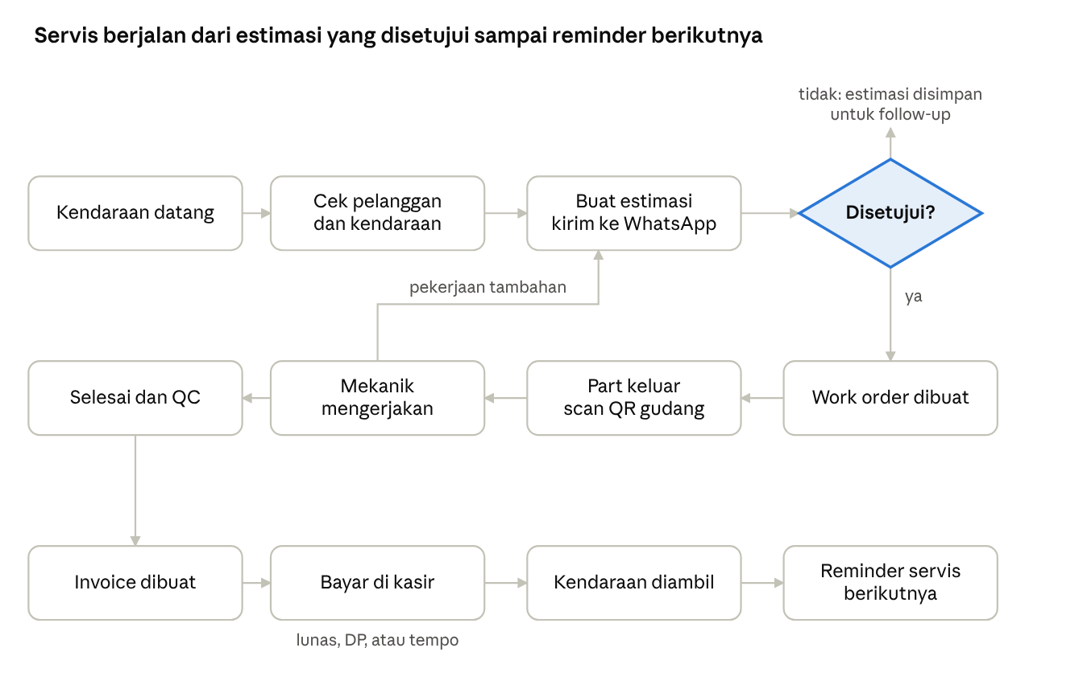
alur servis · 11 langkah, 1 persetujuan
Setiap langkah otomatis mencatat mutasi stok, jurnal, komisi, dan audit log; pengguna tidak perlu input ulang di modul lain.

14.1 Pembelian barang
- Dashboard menampilkan barang yang stoknya ≤ stok minimum.
- Admin membuat PO (bisa dari saran sistem) dan mengirimnya ke supplier.
- Barang datang: gudang mencocokkan barang dengan PO, lalu input jumlah, harga, dan lokasi rak.
- Sistem menambah stok, menghitung ulang HPP, dan mencatat hutang.
- Gudang mencetak label QR untuk barang baru dan menempelkannya di rak.
- Owner membayar hutang saat jatuh tempo.

14.2 Penjualan part langsung
- Kasir scan QR barang atau mencari nama/part number.
- Pilih pelanggan (opsional), beri diskon sesuai batas role.
- Terima pembayaran (bisa split), lalu cetak nota atau kirim link via WhatsApp.
- Stok berkurang dan jurnal tercatat otomatis.

14.3 Operasional harian kasir
- Buka shift dengan modal awal.
- Layani transaksi dan catat kas keluar kecil.
- Tutup shift: hitung uang fisik, lihat selisih, beri catatan.
- Admin/Owner menyetujui laporan shift.

14.4 Tutup bulan
- Stok opname (parsial atau menyeluruh) dan posting selisih.
- Konfirmasi biaya rutin bulanan dan proses penggajian.
- Sistem menghitung PPh Final (jika aktif) dan membuat laporan PPN.
- Owner meninjau laba rugi, neraca, arus kas, dan ringkasan AI.
- Owner menutup buku periode tersebut.

15. Rancangan Database
Database PostgreSQL dibagi ke 6 kelompok tabel. Semua transaksi operasional menghasilkan baris jurnal, sehingga laporan keuangan selalu sinkron dengan stok dan kas.
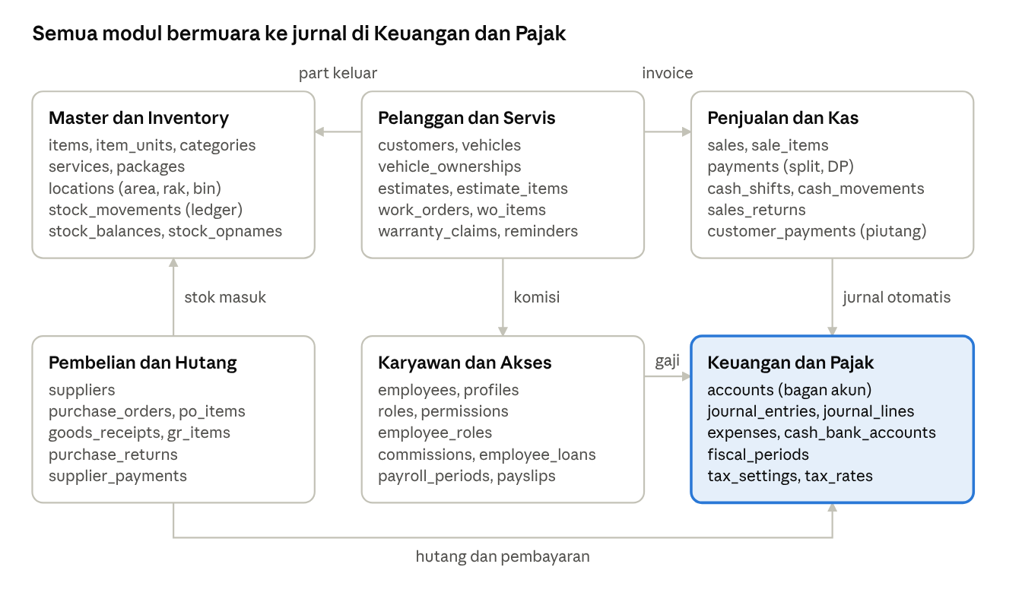
peta domain database · 6 kelompok tabel
Panah menunjukkan arah data utama; tabel pendukung (log, sequence nomor dokumen, setting) tidak digambar.

15.1 Konvensi semua tabel
- Primary key id bertipe UUID.
- Kolom wajib: branch_id (disiapkan untuk multi-cabang), created_at, created_by, updated_at.
- Dokumen transaksi punya status (draft, posted, void) dan void_reason; tidak ada hapus permanen.
- Uang numeric(18,2), jumlah numeric(14,3); tidak memakai tipe float.
- Nama tabel dan kolom berbahasa Inggris (snake_case), label di aplikasi berbahasa Indonesia.

15.2 Daftar tabel dan relasi utama
Kelompok | Tabel | Relasi utama
Sistem | branches, settings, number_sequences, audit_logs | Semua tabel bisnis → branches
Akses | profiles, employees, roles, permissions, role_permissions, employee_roles, employee_status_history | profiles 1–1 akun login; employees N–N roles
Master barang | item_categories, brands, units, items, item_units, item_part_numbers, price_history | items → kategori, merek, satuan dasar; item_units = konversi satuan
Kendaraan | vehicle_makes, vehicle_models, item_compatibilities | items N–N vehicle_models lewat item_compatibilities
Lokasi & stok | locations, stock_movements, stock_balances | locations bertingkat (parent_id); saldo per item_id + location_id
Jasa & paket | service_categories, services, packages, package_items | package_items menunjuk ke barang atau jasa
Stok opname | stock_opnames, stock_opname_items | Item opname → barang + lokasi; posting membuat stock_movements
Pembelian | suppliers, purchase_orders, purchase_order_items, goods_receipts, goods_receipt_items, purchase_returns, purchase_return_items | Penerimaan → PO (opsional) → supplier
Hutang | supplier_payments, supplier_payment_allocations | Satu pembayaran bisa melunasi banyak penerimaan
Pelanggan | customers, vehicles, vehicle_ownerships, service_reminder_rules, service_reminders | customers 1–N vehicles (lewat riwayat kepemilikan)
Servis | estimates, estimate_items, work_orders, work_order_items, work_order_mechanics, part_issues, warranty_claims | WO → estimasi → kendaraan; part_issues membuat mutasi stok
Penjualan | sales, sale_items, sales_returns, sales_return_items | sales bersumber dari POS atau WO (work_order_id nullable)
Pembayaran & kas | payment_methods, payments, customer_payments, customer_payment_allocations, cash_shifts, cash_movements | Setiap pembayaran tunai → shift yang terbuka
Karyawan | commission_rules, commissions, payroll_periods, payslips, payslip_lines, employee_loans, loan_installments | Komisi → baris jasa WO + karyawan; slip → periode
Keuangan | accounts, cash_bank_accounts, journal_entries, journal_lines, expense_categories, expenses, recurring_expenses, fiscal_periods | journal_entries menyimpan source_type + source_id dokumen asal
Pajak | tax_settings, tax_rates, tax_period_summaries | tax_rates punya valid_from / valid_to
AI | ai_insights, alerts, ai_tool_calls | Ringkasan mingguan dan riwayat panggilan MCP

15.3 View untuk laporan dan AI
- v_stock_on_hand, v_low_stock, v_dead_stock (inventory)
- v_sales_daily, v_margin_by_item, v_mechanic_performance (penjualan & servis)
- v_ar_aging, v_ap_aging, v_cash_position (keuangan)
- v_trial_balance, v_profit_loss, v_balance_sheet, v_cash_flow (laporan)
- v_health_score (gabungan indikator untuk AI)

16. Matriks Hak Akses
Matriks berikut adalah izin default untuk role bawaan. Owner bisa mengubahnya atau membuat role baru.
Keterangan: P = penuh (lihat, buat, ubah, batal) · B = buat & lihat · L = lihat saja · S = hanya data miliknya sendiri · A = menyetujui · – = tidak ada akses.
Modul | Owner | Admin | Kasir | Mekanik | Gudang
Dashboard ringkas (omzet harian, WO aktif) | P | L | L | – | –
Laporan keuangan, HPP, laba | P | – | – | – | –
Master barang & jasa | P | P | L | L | B
Ubah harga jual | P, A | B (perlu A) | – | – | –
Pembelian, penerimaan barang | P, A | P | – | – | B
Hutang supplier & pembayarannya | P | L | – | – | –
Pelanggan & kendaraan | P | P | B | L | –
Estimasi & work order | P | P | L | S | L
Pengeluaran part untuk WO (scan) | P | P | – | B (minta) | P
Papan status servis | P | P | L | S (update status) | L
Penjualan langsung & pembayaran | P | P | P | – | –
Diskon di atas batas role | A | A (≤ 10%) | – | – | –
Batal transaksi | A | B (perlu A) | B (perlu A) | – | –
Buka-tutup kas harian | P, A | A | P | – | –
Retur penjualan | P, A | P | B (perlu A) | – | –
Piutang & pelunasan | P | P | B | – | –
Stok opname: hitung | P | P | – | – | P
Stok opname: setujui & posting | A | A | – | – | –
Karyawan, role, status | P | L | – | – | –
Komisi | P | L | – | S | –
Penggajian & kasbon | P, A | – | – | S (slip sendiri) | S (slip sendiri)
Biaya operasional & kas/bank | P | B | B (kas kecil di shift) | – | –
Jurnal & tutup buku | P | – | – | – | –
Setting pajak | P | – | – | – | –
AI Business Analyst | P | – | – | – | –
Audit log | L | – | – | – | –
Setting sistem | P | – | – | – | –
Aturan ini ditegakkan di dua lapis: tampilan aplikasi (menu dan tombol disembunyikan) dan RLS di database (query ditolak walaupun API dipanggil langsung).

17. Logika Perhitungan
Semua perhitungan uang dan stok dijalankan di database (function dan trigger PostgreSQL), sehingga hasilnya sama dari web, Android, maupun AI.

17.1 Stok
- Stok per barang per lokasi = jumlah mutasi masuk − jumlah mutasi keluar, dalam satuan dasar.
- Tabel saldo stok diperbarui otomatis oleh trigger setiap ada mutasi, supaya tampilan cepat. Tabel mutasi tetap jadi sumber kebenaran dan bisa dipakai menghitung ulang saldo kapan saja.
- Jumlah memakai 3 desimal (contoh 0,750 liter); uang memakai 2 desimal dan ditampilkan dibulatkan ke rupiah.

17.2 HPP rata-rata tertimbang (moving average)
Dihitung ulang setiap kali ada penerimaan barang:
\text{HPP}_{baru} = \frac{(\text{stok}_{lama} \times \text{HPP}_{lama}) + (\text{qty}_{masuk} \times \text{harga beli per satuan dasar})}{\text{stok}_{lama} + \text{qty}_{masuk}}
- Contoh: stok 10 pcs @ Rp50.000, lalu beli 20 pcs @ Rp56.000. HPP baru = (Rp500.000 + Rp1.120.000) ÷ 30 = Rp54.000.
- Harga beli = harga faktur − diskon + biaya kirim yang dialokasikan (opsional).
- Jika bengkel PKP, PPN Masukan tidak masuk HPP (bisa dikreditkan). Jika tidak PKP, PPN yang dibayar ke supplier ikut masuk HPP.
- Barang keluar (jual, WO) dinilai dengan HPP rata-rata saat itu, dan nilainya disimpan di baris transaksi agar laporan masa lalu tidak berubah.
- Retur penjualan masuk kembali dengan HPP yang tersimpan di baris penjualan aslinya.
- Jika stok sempat 0, HPP berikutnya sama dengan harga beli pertama yang masuk.

17.3 Alokasi harga paket
Harga paket dibagi ke komponen sesuai porsi harga normalnya:
\text{alokasi}_i = \text{harga paket} \times \frac{\text{harga normal}_i \times \text{qty}_i}{\sum (\text{harga normal} \times \text{qty})}
Contoh: Paket Ganti Oli Rp400.000; harga normal oli Rp320.000, filter Rp60.000, jasa Rp70.000 (total Rp450.000). Alokasi: oli Rp284.444, filter Rp53.333, jasa Rp62.223 (sisa pembulatan ditaruh di baris terakhir).

17.4 Komisi mekanik
\text{komisi} = \text{harga jasa setelah diskon (tanpa PPN)} \times \text{persen komisi} \times \text{porsi mekanik}
Untuk komisi nominal: komisi = nominal × qty × porsi mekanik. Komisi diakui saat invoice lunas.

17.5 PPN
- Harga belum termasuk PPN: DPP = 11/12 × harga jual; PPN = 12% × DPP.
- Harga sudah termasuk PPN: harga sebelum PPN = total ÷ 1,11; PPN = total − harga sebelum PPN.
- PPN dihitung dari total per dokumen (bukan per baris), lalu dibulatkan ke rupiah penuh.
- Nilai tarif (12%) dan pengali DPP (11/12) dibaca dari tabel tarif pajak yang punya tanggal berlaku.

17.6 PPh Final UMKM
Omzet kena pajak per bulan untuk Orang Pribadi (Rp500 juta pertama per tahun bebas):
\text{omzet kena pajak}_{bulan} = \max(0, \text{kumulatif}_{s.d.\,bulan\,ini} - 500\text{jt}) - \max(0, \text{kumulatif}_{s.d.\,bulan\,lalu} - 500\text{jt})
- PPh Final bulan itu = 0,5% × omzet kena pajak. Untuk PT Perorangan/koperasi, omzet kena pajak = seluruh omzet bulan itu.
- Contoh: omzet kumulatif Jan–Sep Rp480 juta, omzet Oktober Rp60 juta. Kumulatif Oktober Rp540 juta, jadi omzet kena pajak Oktober Rp40 juta dan PPh Final Rp200.000.

17.7 Laba
\text{Laba bersih} = (\text{Pendapatan} - \text{Diskon} - \text{Retur}) - \text{HPP} - \text{Beban usaha} \pm \text{Lain-lain} - \text{PPh}
- Pendapatan dan HPP selalu dalam nilai tanpa PPN.
- Beban garansi, selisih persediaan, dan selisih kas termasuk dalam beban usaha.

18. Kebutuhan Non-fungsional
Aspek | Kebutuhan
Keamanan akses | RLS aktif di semua tabel bisnis; tidak ada tabel tanpa policy. Password minimal 8 karakter; sesi otomatis keluar setelah 12 jam tidak aktif
Data sensitif | Kunci API dan secret hanya di server (environment variable), tidak pernah dikirim ke browser
Audit log | Mencatat buat/ubah/batal pada transaksi, harga, stok, role, setting pajak, dan panggilan AI: siapa, kapan, data sebelum dan sesudah. Tidak bisa dihapus dari aplikasi
Integritas data | Transaksi penting dijalankan dalam satu database transaction (stok, jurnal, dan pembayaran tersimpan bersamaan atau gagal bersamaan)
Tidak ada hapus permanen | Dokumen yang sudah final hanya bisa dibatalkan (void) dengan alasan; data master dinonaktifkan, bukan dihapus
Performa | Halaman utama tampil < 2 detik di koneksi 4G; pencarian barang/pelanggan < 500 ms untuk 10.000 SKU
Kapasitas | Dirancang nyaman untuk ±10.000 SKU, 20 pengguna, dan ±100 transaksi per hari
Perangkat | Responsif untuk laptop, tablet, dan HP; scan QR berjalan di Chrome Android dan Safari iOS
Ketersediaan | Target 99% saat production; maintenance di luar jam operasional bengkel
Backup | Production: backup database otomatis harian, disimpan 30 hari, salinan di lokasi terpisah (S3-compatible). Uji restore minimal sebulan sekali
Zona waktu & format | Asia/Jakarta (WIB); format Rupiah dan tanggal Indonesia
Bahasa | Antarmuka Bahasa Indonesia
Ekspor | Semua laporan bisa diekspor ke Excel dan PDF
Privasi | Data pelanggan hanya dipakai untuk layanan bengkel, sesuai prinsip UU Pelindungan Data Pribadi; pelanggan bisa meminta datanya dihapus/dianonimkan

19. Arsitektur Teknis dan Strategi Migrasi
Web app dibangun dengan Next.js + Supabase. Satu database PostgreSQL menjadi pusat data untuk web, Android, dan AI, sehingga logika bisnis tidak ditulis dua kali.
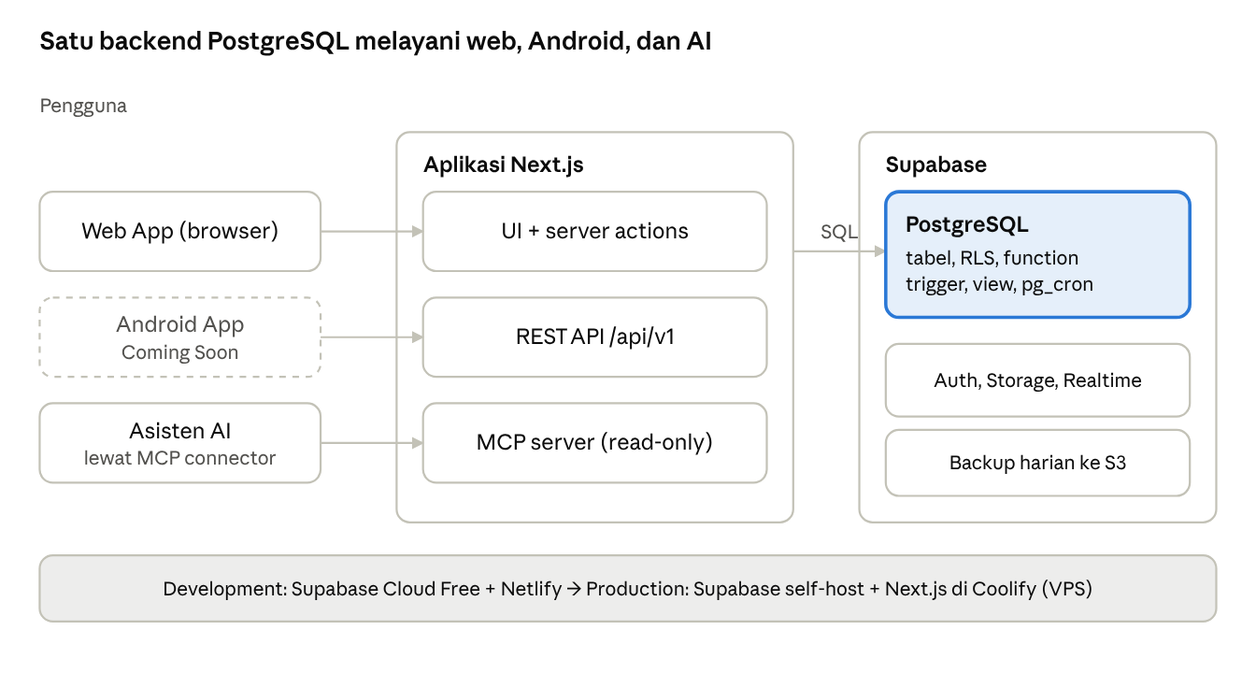
arsitektur · 3 klien, 1 aplikasi, 1 database
Web memanggil server actions; Android nanti memakai REST API yang sama; AI hanya lewat MCP server yang read-only.

19.1 Tech stack
Lapisan | Pilihan
Frontend | Next.js (App Router), TypeScript, Tailwind CSS, shadcn/ui
Form & validasi | React Hook Form + Zod (skema validasi dipakai ulang di server)
Tabel & grafik | TanStack Table, Recharts
QR | Generate: library qrcode; scan kamera: html5-qrcode atau @zxing/browser
Cetak | CSS print untuk thermal 58/80 mm dan label; PDF dibuat di server
Ekspor | Excel lewat exceljs, PDF lewat renderer PDF di server
Database | PostgreSQL (Supabase): RLS, function, trigger, view, pg_cron untuk job terjadwal
Auth | Supabase Auth (email + password), PIN persetujuan disimpan ter-hash
File | Supabase Storage (foto barang, kendaraan, bukti biaya, PDF)
Realtime | Supabase Realtime untuk papan status servis dan notifikasi stok
MCP server | TypeScript MCP SDK, transport HTTP, autentikasi OAuth per pengguna
Hosting | Development: Netlify; Production: Docker di Coolify

19.2 Lingkungan (environment)
Lingkungan | Hosting aplikasi | Database | Tujuan
Development | Netlify | Supabase Cloud (Free) | Membangun fitur, data dummy
Staging | Coolify di VPS | Supabase self-host di Coolify | Uji coba migrasi dan UAT bersama karyawan
Production | Coolify di VPS (disarankan 8 GB RAM) | Supabase self-host + backup harian off-site | Operasional bengkel

19.3 Aturan agar mudah dipindah
- Semua skema dibuat lewat file migration SQL di Git, tidak lewat klik di dashboard.
- Logika inti (stok, HPP, jurnal, pajak) ditulis sebagai function/trigger PostgreSQL, bukan Edge Functions.
- Policy RLS memanggil satu helper (contoh app.current_employee_id()), jadi jika Auth diganti cukup ubah satu fungsi.
- Akses file lewat API S3-compatible, agar bisa pindah ke MinIO atau Cloudflare R2.
- Tidak memakai fitur khusus Netlify (Functions, Forms, Blobs, Image CDN). Aplikasi tetap Next.js standar yang bisa jalan di Docker.
- Semua konfigurasi lewat environment variable.

19.4 Checklist migrasi ke production
- Siapkan VPS, install Coolify, deploy template Supabase dan aplikasi Next.js di staging.
- Jalankan semua file migration di database staging, lalu uji alur utama.
- Tentukan jadwal migrasi saat bengkel tutup.
- Dump data dari Supabase Cloud (pg_dump, termasuk schema auth) lalu restore ke server baru.
- Salin isi Storage (foto, PDF) ke storage baru.
- Ganti environment variable aplikasi (URL dan kunci Supabase baru).
- Arahkan domain ke VPS; aktifkan SSL.
- Semua pengguna login ulang (secret JWT baru).
- Aktifkan backup harian dan uji restore sekali.
- Pantau 1 minggu; Supabase Cloud lama disimpan sebagai cadangan sebelum dihapus.

20. Roadmap dan Rencana Android App
MVP dipecah menjadi dua rilis agar bengkel bisa mulai memakai fitur operasional lebih cepat, lalu go-live penuh setelah keuangan, pajak, dan AI siap.
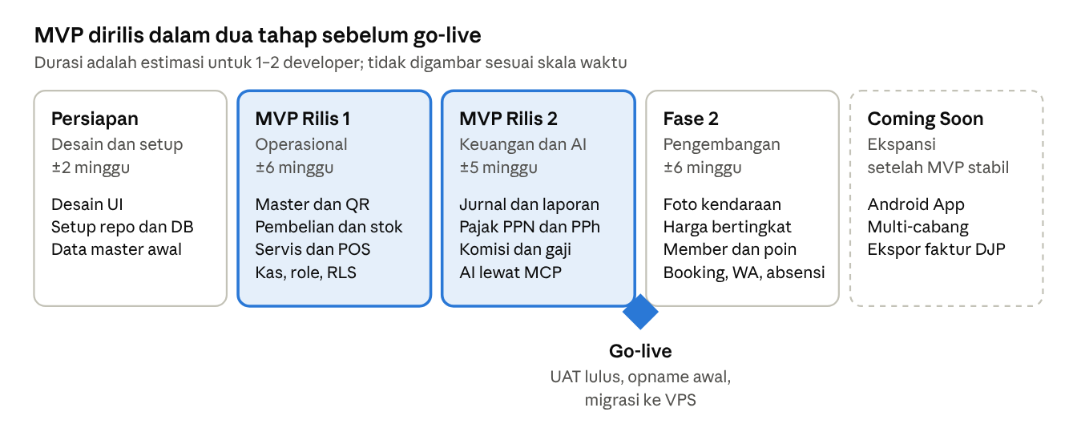
roadmap · 5 fase, 1 gate go-live
Durasi bisa berubah setelah desain UI selesai dan jumlah developer pasti.

20.1 Kriteria go-live
- ☐ Semua alur utama (bagian 14) lulus UAT bersama karyawan.
- ☐ Uji paralel 2 minggu: aplikasi dipakai berdampingan dengan cara lama, hasilnya cocok.
- ☐ Stok opname menyeluruh dan saldo awal (hutang, piutang, kas, modal) sudah diinput.
- ☐ Migrasi ke Coolify + VPS selesai dan backup harian sudah diuji restore.
- ☐ Semua karyawan sudah dilatih sesuai role-nya.

20.2 Rencana Android App (Coming Soon)
Aspek | Rencana
Pengguna utama | Mekanik, gudang, dan owner
Fitur mekanik | Lihat WO miliknya, update status, minta part, lihat komisi
Fitur gudang | Scan QR barang/rak, keluarkan part, terima barang, hitung stok opname
Fitur owner | Dashboard ringkas, persetujuan (diskon, batal, opname, gaji), ringkasan AI
Notifikasi | Push notification: WO baru, part diminta, stok menipis, persetujuan menunggu
Teknologi | Disarankan React Native (Expo) agar bisa berbagi TypeScript dan skema Zod dengan web
Koneksi | REST API /api/v1 + login Supabase Auth; RLS yang sama dengan web
Offline | Mode offline terbatas untuk stok opname: hasil hitung disimpan di HP lalu disinkronkan
Persiapan yang sudah dikerjakan di MVP: semua logika ada di database dan API (bukan di halaman web), API diberi versi /api/v1, dan halaman web sudah responsif sehingga bisa dipakai di HP sementara Android belum ada.

20.3 Rencana multi-cabang (Coming Soon)
- Kolom branch_id sudah ada di semua tabel sejak MVP.
- Yang ditambahkan nanti: pemilih cabang, stok dan kas per cabang, role per cabang, dokumen transfer stok antar cabang (mutasi keluar di cabang asal, masuk di cabang tujuan), dan laporan gabungan semua cabang.
- Master barang, jasa, dan pelanggan tetap dipakai bersama semua cabang; harga jual bisa berbeda per cabang.

21. Risiko, Asumsi, dan Pertanyaan Terbuka

21.1 Risiko
Risiko | Dampak | Mitigasi
Data awal (saldo stok, HPP, hutang, piutang) tidak akurat saat go-live | Laporan salah sejak hari pertama | Stok opname menyeluruh sebelum go-live; impor saldo awal lewat template Excel yang divalidasi
Karyawan enggan pindah dari cara manual | Data tidak lengkap | Pelatihan per role, alur default sesederhana mungkin, uji coba paralel 2 minggu
Supabase Free ter-pause atau penuh saat development | Development terhambat | Pakai hanya untuk development; data dummy kecil; pindah ke staging VPS lebih awal
Aturan pajak berubah | Perhitungan pajak salah | Tarif dan batas omzet disimpan sebagai setting bertanggal; review aturan tiap awal tahun
Server self-host bermasalah | Operasional berhenti | Backup harian off-site, prosedur restore teruji, monitoring uptime
Ruang lingkup MVP terlalu besar | Rilis molor | Rilis bertahap per modul (lihat Roadmap); fitur Fase 2 tidak dikerjakan sebelum MVP stabil
AI memberi saran keliru | Keputusan bisnis salah | AI read-only, selalu menyebut sumber angka; keputusan tetap di Owner

21.2 Asumsi
- Satu cabang, ±5–20 pengguna, internet tersedia di bengkel (aplikasi tidak bekerja offline di MVP).
- Printer thermal dan printer label sudah ada atau akan dibeli.
- Pembayaran QRIS/EDC memakai mesin/akun yang sudah ada; aplikasi hanya mencatat.
- WhatsApp dikirim manual lewat klik-ke-chat di MVP.
- "Hitungan & penggajian sederhana" diartikan sebagai perhitungan gaji dengan input hari masuk manual; absensi digital masuk Fase 2.

21.3 Pertanyaan terbuka
- ☐ Bentuk usaha bengkel saat ini apa (Orang Pribadi, PT Perorangan, CV, atau PT)? Ini menentukan default setting PPh.
- ☐ Apakah bengkel sudah PKP sekarang, atau baru direncanakan?
- ☐ Berapa kira-kira jumlah SKU dan transaksi per hari saat ini?
- ☐ Merek/tipe printer thermal dan printer label yang dipakai?
- ☐ Apakah ada data lama (Excel/aplikasi lain) yang perlu diimpor?
- ☐ Skema komisi mekanik yang berlaku sekarang (persen atau nominal, dibagi rata atau tidak)?
- ☐ Periode gaji: bulanan, mingguan, atau campuran?

Sumber
- PP 20/2026: Tarif PPh 0,5% bagi UMKM Orang Pribadi Berlaku Selamanya (pajak.go.id, 3 Juni 2026)
- Tak Berubah, Tarif PPN 12% Tetap Berlaku untuk Barang Mewah di 2026 (DDTCNews, 17 Agustus 2025)

